Заводська загальноосвітня школа І-ІІІ ступенів

Кириківської селищної ради

**Позакласний захід**

**із математики для 5-А класу**

**Гра «Математичний експрес»**

Підготувала і провела

вчитель математики

Білецька С.В.

**Смт. Кириківка, 2020 р.**

*ТЕМА:* ***«МАТЕМАТИЧНИЙ ЕКСПРЕС»***

*МЕТА ПРОВЕДЕННЯ:* розвиток логічного мислення, пам’яті, творчих здібностей, інтересу до математики, поглиблення знань із предмету

*ОФОРМЛЕННЯ:* плакати з висловами про математику, малюнки, кросворди.

ХІД ГРИ

І. СТАНЦІЯ «КМІТЛИВА»

*(учні сидять за столами в групах по 5 чоловік)*

*Ведучий.*

Доброго дня. Сьогодні ми розпочинаємо гру «Математичний експрес»

Святковий цей зал хай вас всіх об’єднає,

В змаганнях він нині ареною стане.   
Хай будуть веселі обличчя у всіх,   
Девіз гри «Експрес» – це радість і сміх.

Для того, щоб діззнатися на якій станції ми знаходимося, потрібно розв’язати кросворд.

|  |  |  |  |  |  |  |  |
| --- | --- | --- | --- | --- | --- | --- | --- |
|  | 2 |  |  | 5 | 6 |  | 8 |
|  |  |  | 4 |  |  |  |  |
|  |  | 3 |  |  |  |  |  |
| 1 |  |  |  |  |  | 7 |  |
|  |  |  |  |  |  |  |  |
|  |  |  |  |  |  |  |  |
|  |  |  |  |  |  |  |  |
|  |  |  |  |  |  |  |  |
|  |  |  |  |  |  |  |  |
|  |  |  |  |  |  |  |  |
|  |  |  |  |  |  |  |  |

1. Фігура, утворена двома променями, що виходять з однієї точки.
2. Лінія, що не має ні початку, ні кінця.
3. Результат віднімання.
4. Цариця всіх наук.
5. Буває одноцифрове, буває багатоцифрове.
6. Містить 60 хвилин.
7. Частина прямої, обмежена двома точками.
8. Результат додавання.

*Ведучий:* Перший тур ми починаєм

      Переможців упізнаєм.

     Тут загадки і шаради.

     За розгадку всім по фішці.

1. **РОЗМИНКА.**

*(за кожну правильну відповідь команда отримує фішку)*

1.1. Раз, два, три, чотири, п’ять – вийшов зайчик погулять, лап у зайця

рівно… (*чотири*)

1.2. Ходить між нами така молва: шість мінус три одержуємо… (*три*)

1.3. Говорив учитель Ірі, що два більше, ніж... (*один*)

1.4. Менше в десять раз, ніж метр, всім відомо… (*дециметр*)

1.5. Ти на пташку подивисся: лап у птаха рівно… (*дві*)

1.6. У мене є собачка в хаті, у неї хвостів аж…(*один*)

1.7. Біля дошки говорив, що кінців у палиці… (*два*)

1.8. На уроках будешь спати, у щоденнику буде два, а не … (*дванадцять*)

1.9.Ось п'ять ягідок в траві. З'їв одну, лишилося –… (*чотири*)

1.10.Ми рахуємо дірки в сирі: три плюс дві – всього… (*п'ять*).

**2. КОНКУРС «ХТО ШВИДШЕ?»**

2.1. Скільки грошей у двох гаманцях?

 

*рисунок 1* *рисунок 2*

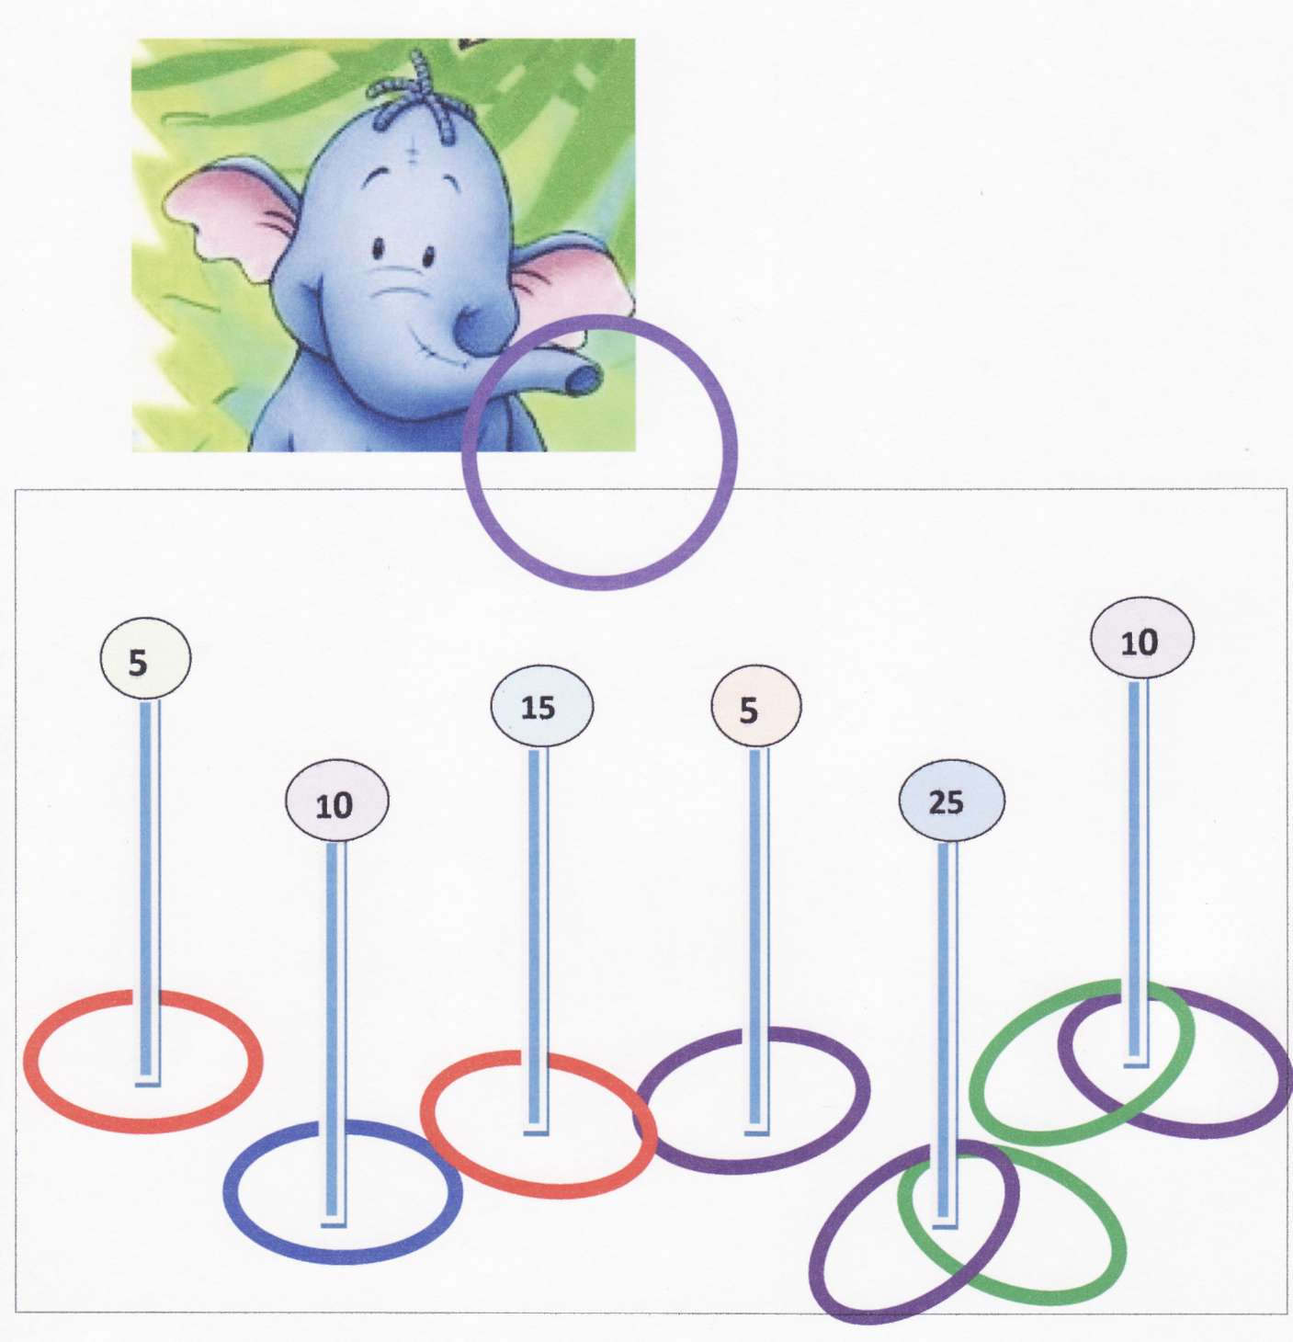

2.2. Слоненя грало в кільця .

Скільки балів воно набрало? (105 балів.)

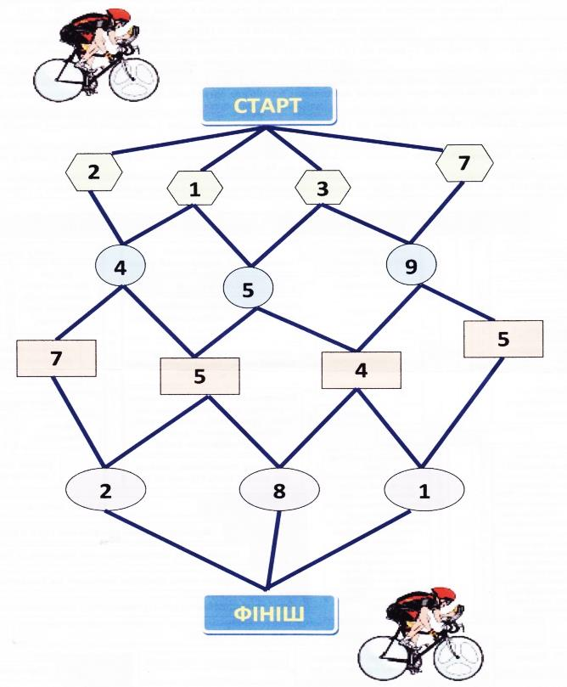2.3. Допоможіть спортсмену знайти такий шлях, щоб сума всіх чисел від старту до фінішу дорівнювала 20.

2.4. КОНКУРС «РОЗУМНИК»

1. Пасажир таксі їхав в село. По дорозі він зустрів 5 вантажівок і 3 автомашини. Скільки всього машин їхало в село? (*1*).

2. Кришка столу має 4 кути. Один з них відпиляли. Скільки кутів стало? *(5)*

3. У одній сім'ї в кожного з трьох братів є сестра. Скільки дітей в сім'ї?   (*4*)

4. Півень, стоячи на одній нозі, важить 5 кг. Скільки він важитиме, якщо стане на дві ноги?  (*5*)

5. Двоє грали в шахи 4 години. Скільки часу грав кожний? (*4 години*)

6. Що легше: 1 кг вати або 1 кг заліза? (*однаково*)

7. Супутник Землі робить один оберт навколо Землі за 1 годину 40 хвилин, а другий – за 100 хвилин. Як таке могло статися? ( *1год 40 хв=100 хв*)

8. Автор підручника з математики, за яким ви навчаєтеся. (*А.Г. Мерзляк*)

9. Яку геометричну фігуру вивчає покарана дитина? (*Кут*)

10. Назвіть 5 днів підряд, не називаючи ні днів тижня, ні чисел, ні місяців. (*Позавчора, вчора, сьогодні і т.д.*)

11. Горіло 5 свічок, дві згасли. Скільки свічок залишилося? (*2*)

12. Прилад для вимірювання кутів? (*транспортир*)

13. Скажіть, скільки в кімнаті кішок, якщо в кожному з чотирьох кутів сидить по кішці, проти кожної кішки сидить по три кішки і на хвості у кожної кішки – ще по кішці? (*4 кішки*).

14. Над річкою летіли птахи: голуб, щука, дві синиці, два горбці і п'ять карасів. Скільки птахів тут усіх? Ти скоріше порахуй! (*5 птахів*)

15. Дід, баба, внучка, Жучка, кішка, і мишка тягнули-тягнули ріпку і нарешті витягнули. Скільки очей побачили ріпку? (*12*)

16. Коваль підкував трійку коней. Скільки підков йому припало зробити? (*12*)

17. Настав довгоочікуваний грудень. Погода була чудова. У нас в саду спочатку зацвіли дві сливи, а потім три яблуні. Скільки дерев зацвіло? (*Ніскільки, в грудні дерева не цвітуть.*)

18. Біля їдальні, де обідали лижники, було увіткнено 20 лиж і 20 палиць. Скільки лижників ходило в похід? (*10*)

А як же називається наступна станція? А про це ми дізнаємося, розв’язавши кросворд.

|  |  |  |  |  |  |
| --- | --- | --- | --- | --- | --- |
|  |  |  |  |  |  |
|  |  |  |  |  |  |
|  |  |  |  |  |  |
|  |  |  |  |  |  |
|  |  |  |  |  |  |
|  |  |  |  |  |  |
|  |  |  |  |  |  |
|  |  |  |  |  |  |
|  |  |  |  |  |  |
|  |  |  |  |  |  |
|  |  |  |  |  |  |
|  |  |  |  |  |  |
|  |  |  |  |  |  |
|  |  |  |  |  |  |
|  |  |  |  |  |  |
|  |  |  |  |  |  |
|  |  |  |  |  |  |

1. Вираз *(х – 124) + 316 = 900* називається …
2. Одиниця вимірювання кутів.
3. Частина прямої, що має початок, але не має кінця.
4. Один з компонентів додавання.
5. Трикутник, у якого дві сторони рівні.
6. Що таке відстань?

*Ведучий:*

Отже, ми знаємо, що наступна станція називається «Ігрова».

**ІІ. СТАНЦІЯ «ІГРОВА»**

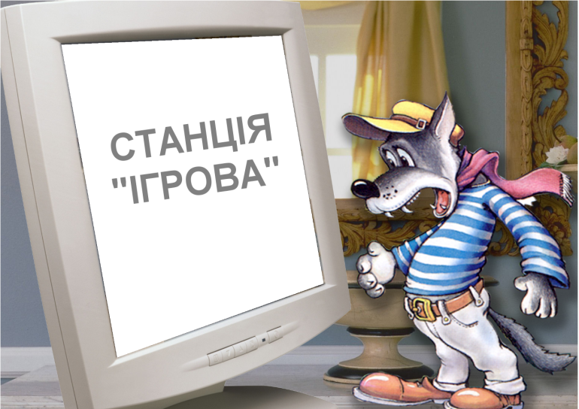Другий тур хай всякий знає

Хто ж з вас краще обчислює!

Тож конкурс-гра «Математичний бій».

Конкурс «Математичний бій»

*(команди відповідають по черзі)*

1. Найменше натуральне число? (1)
2. Найбільше натуральне число. (не існує)
3. Яке число не є натуральним? (0)
4. Назви компоненти при додаванні. (доданок, доданок, сума)
5. Назви компоненти при відніманні. (зменшуване, від’ємник, різниця)
6. Назви компоненти при множенні. (множник, множник, добуток)
7. Назви компоненти при діленні. (ділене, дільник, частка)
8. Як знайти невідомий доданок?
9. Як знайти невідомий від’ємник?
10. Як знайти невідоме зменшуване?
11. Перевести 2 м в см. (200 см)
12. Перевести 200 кг в центнери. (2 ц)
13. Перевести 2 т в кг. (2000 кг)
14. Перевести 200 ц в тонни. (20 т)
15. Перевести 2 години у хвилини. (120 хв.)
16. Перевести 5 хвилин у секунди (300 с.)

*Ведучий:* І знову пропоную вам відгадати кросворд і дізнатися назву наступної станції.

|  |  |  |  |  |  |  |  |
| --- | --- | --- | --- | --- | --- | --- | --- |
|  |  |  |  |  |  |  |  |
|  |  |  |  |  |  |  |  |
|  |  |  |  |  |  |  |  |
|  |  |  |  |  |  |  |  |
|  |  |  |  |  |  |  |  |
|  |  |  |  |  |  |  |  |
|  |  |  |  |  |  |  |  |
|  |  |  |  |  |  |  |  |
|  |  |  |  |  |  |  |  |
|  |  |  |  |  |  |  |  |
|  |  |  |  |  |  |  |  |
|  |  |  |  |  |  |  |  |

1. Довжина всіх сторін многокутника.
2. Сьомий день тижня.
3. Без них не можна.
4. Одна із сторін прямокутника.
5. Буває замкнена і незамкнена.
6. Який клас сьогодні грає.
7. Триває 45 хвилин.
8. *Р = 2(а + b)*.

**ІІІ. СТАНЦІЯ «ПІЗНАЙКО»**

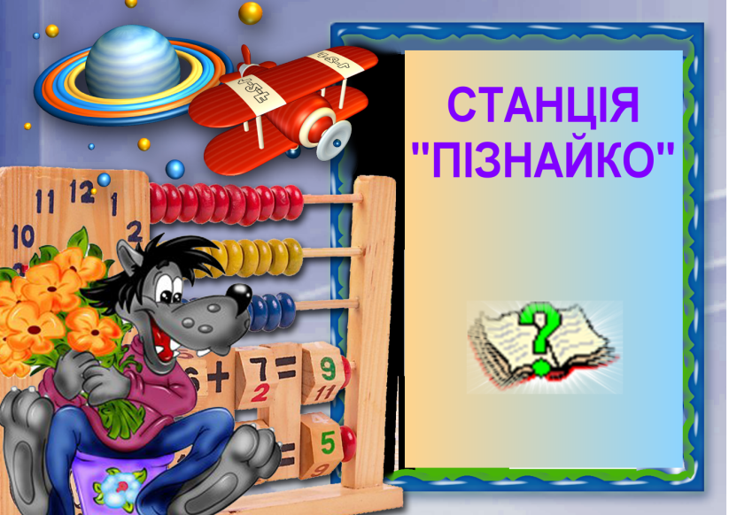

*Ведучий:*

Третій тур веселим стане

Мову рідну ми згадаєм

Хто не знає, той програє

Ну а всім цікаво стане.

3.1. Перше завдання полягає в тому, хто з вас більше за одну хвилину запише прислів’їв, які містять число. Наприклад: «Один у полі не воїн» …

3.2. Друге завдання полягає в тому, щоб із словом, яке знаходиться в конверті утворити якомога більше слів за одну хвилину.

*Ведучий:*

Всі ви потомилися

    Багато думали, лічили.

     Відпочити вже пора!

      Так у четвертий тур – там гра!

Але спочатку визначимо назву наступної станції, відгадавши кросворд.

|  |  |  |  |  |  |  |  |
| --- | --- | --- | --- | --- | --- | --- | --- |
|  |  |  |  |  |  |  |  |
|  |  |  |  |  |  |  |  |
|  |  |  |  |  |  |  |  |
|  |  |  |  |  |  |  |  |
|  |  |  |  |  |  |  |  |
|  |  |  |  |  |  |  |  |
|  |  |  |  |  |  |  |  |
|  |  |  |  |  |  |  |  |
|  |  |  |  |  |  |  |  |
|  |  |  |  |  |  |  |  |
|  |  |  |  |  |  |  |  |
|  |  |  |  |  |  |  |  |

1. Що потрібно знайти за формулою

*S = v · t?*

1. На два менше, ніж два.
2. Число, що відповідає точці на координатному промені.
3. Результат множення.
4. Дія, що позначається хрестиком або точкою.
5. Точка кута, з якої виходять два промені.
6. Кут, який дорівнює 900.
7. Значення букви, при якому рівняння стає правильною числовою рівністю.

**ІV. СТАНЦІЯ «ХУДОЖНИК»**



4.1. Перший конкурс.

Запрошуються по одному представнику від кожної команди. Намалювати із закритими очима на дошці корову.

4.2. Другий конкурс «Хто швидше?»

Запрошуються по одному представнику від кожної команди. Гра полягає в тому, щоб швидше порахувати за картинкою.

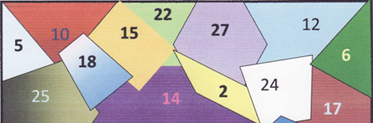

4.3. Третій конкурс.

Запрошуються по одному представнику від кожної команди. Кожному гравцю необхідно одночасно лівою рукою малювати коло, а правою трикутник.

*Ведучий:* Я доведу, що протягом цілого року вам майже ніколи вчитися в школі. У році 365 – 366 днів. З них 52 неділі і, принаймні, 10 інших днів відпочинку, тому відпадає 62 дні. Літні і зимові канікули тривають не менше 100 днів. Отже, вже 162 дні. Вночі в школу не ходять, а ночі складають половину року, отже, ще 182 дні відпадає. Залишається 20 днів, але не весь день тривають заняття в школі, а не більше чверті дня, тому ще 15 днів відпадає, залишається всього лише 5 днів. Чи багато чому можна навчитися?

*Ведучий:*

Ще запитань багато   
Вам можна запропонувати,   
Та обмежує час –   
Є ще домашні завдання у вас.

Ви добре потрудились,   
Як у школі, так і вдома.   
На згадку про цю зустріч   
Отримайте дипломи!

Ми з вами, сподіваюсь,   
Зустрінемось не раз.   
На зустрічі приходьте –   
Завжди чекаєм вас!

*(Проводиться нагородження переможців гри та її учасників дипломами)*